网络阻塞算法
Tcp Udp ARQ 自动重传请求：累计确认和超时 。
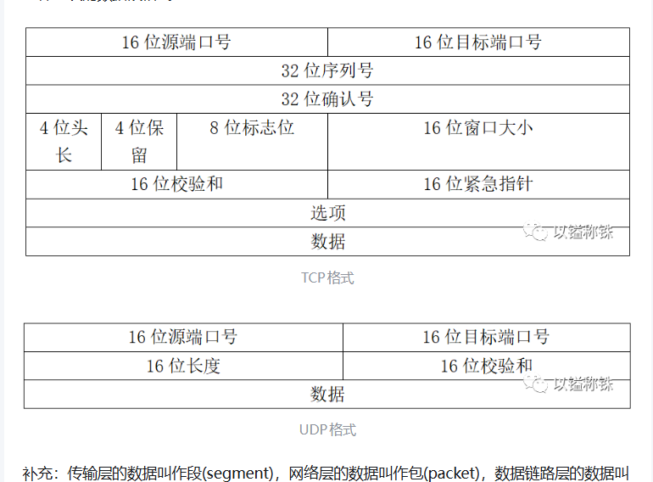

Kcp力求在保证可靠性的情况下提高传输速度。 没有规定下层传输协议，但通常使用UDP来实现。
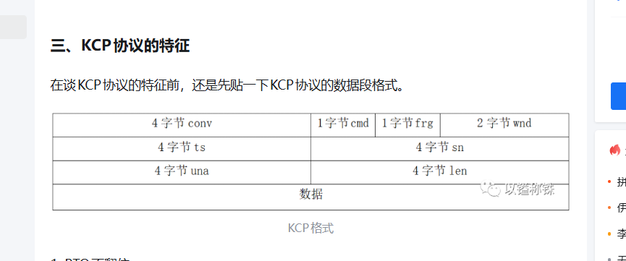
RTo*1.5，基于ARQ TCP *2.0 ，
(选择重传KPC附带不连续的包，避免重传)
快速重传 ACK 验证缺号2次快速重传 （tcp 3more
不等待窗口延时发哦是那个收到
非退让流控
在传输及时性要求很高的小数据时，可以通过配置忽略上文所说的窗口协议中的拥塞窗口机制（退半避让），而仅仅依赖于滑动窗口。就是说当丢包的情况出现时，网络可能发生了拥堵，本该ssthresh减半，cwnd=1 | = ssthresh，但KCP不做处理，这样对其他做传输的服务是不公平的，如果网络真的拥堵，KCP如此将导致网络里增加更多的未被收到的数据（更多的丢包），牺牲了带宽利用率。？
这些都是为了让 KCP 在丢包时反应更快，更适合实时通信，但代价是带宽利用率稍低（ACK 更频繁）
BBR 在网络出现拥塞前最大化吞吐量 敏感。一旦丢包，立刻大幅降速 容易导致较高的网络延迟
cubic在获得高吞吐量的同时，最小化延迟 不敏感。在有丢包（如1%-5%）的高延迟网络（如卫星网络）中，依然能保持较高吞吐量 实现复杂，与老旧算法共存时可能不公平
